La Fraternité du Cénacle
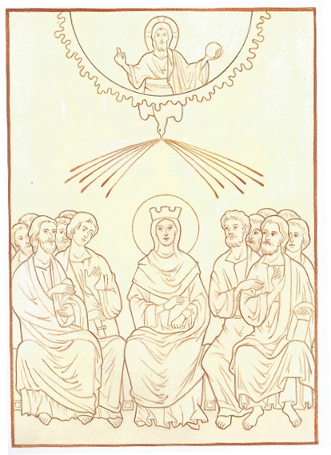

La Fraternité du Cénacle est ouverte à tous ceux qui désirent rencontrer Dieu en vérité, par expérience, en ‘venant et voyant’, comme dit Jésus aux deux disciples de Jean-Baptiste (Jean 1,36-39).
Par des rencontres régulières, dans la prière commune et le partage, nous y vivons un cheminement de conversion, de mise en lumière de nos obstacles intérieurs et souvent inconscients, qui nous empêchent
de nous ouvrir à l’amour de notre Père comme Jésus lui-même l’était.
Bien conscients de notre incapacité à nous sauver par nous-mêmes, nous nous regroupons au Cénacle, avec Marie, comme les premiers disciples, dans la foi que l’Esprit Saint promis par Jésus vienne lui-même faire en nous ce dont nous avons besoin (Actes des Apôtres 2,5).
Nous expérimentons que le Seigneur vient nous chercher là où nous en sommes, dans nos pauvretés, et nous faire découvrir une vraie communion fraternelle en Lui.
Conduits par l’Esprit, nous apprenons à accueillir l’amour de notre Père, comme des ‘petits enfants’ (Mathieu 18,3) pour devenir, peu à peu, ses témoins, en Église et dans la vie quotidienne.
C’est un chemin de Pentecôte, où nous nous ouvrons à l’Esprit Saint, où nous apprenons à nous laisser conduire par lui, ‘à vivre par lui’ (St Paul aux Galates 5,25), avec l’aide de la Vierge Marie qui nous guide d’une manière toute particulière.

Les Cénacles
Ce chemin, la Fraternité le propose dans les ‘Cénacles’, à tous ceux qui ont ce désir de l’amour de Dieu et du renouveau de l’Église.
Un Cénacle se réunit mensuellement à Alligny.
Comme l’écrivait Monseigneur Thierry Brac de la Perrière, notre évêque, pour l’ouverture du premier Cénacle diocésain en octobre 2019 : « C’est une nouvelle dynamique que je souhaite pour notre Église diocésaine, qui ne peut qu’être l’œuvre de l’Esprit Saint. C’est la raison pour laquelle le P. Geoffroy de Montpellier propose des rencontres en ‘Cénacle diocésain’ destinés à préparer nos cœurs à ce que le Seigneur veut pour notre diocèse. Cela concerne tous les disciples du Christ, laïcs, prêtres, diacres, consacré(e)s. Nous avons à nous mettre tous ensemble à l’écoute du Seigneur pour travailler à son œuvre. »
Le Cénacle diocésain s’est arrêté, peu après le départ de Mgr Thierry Brac de la Perrière, mais il pourrait reprendre…
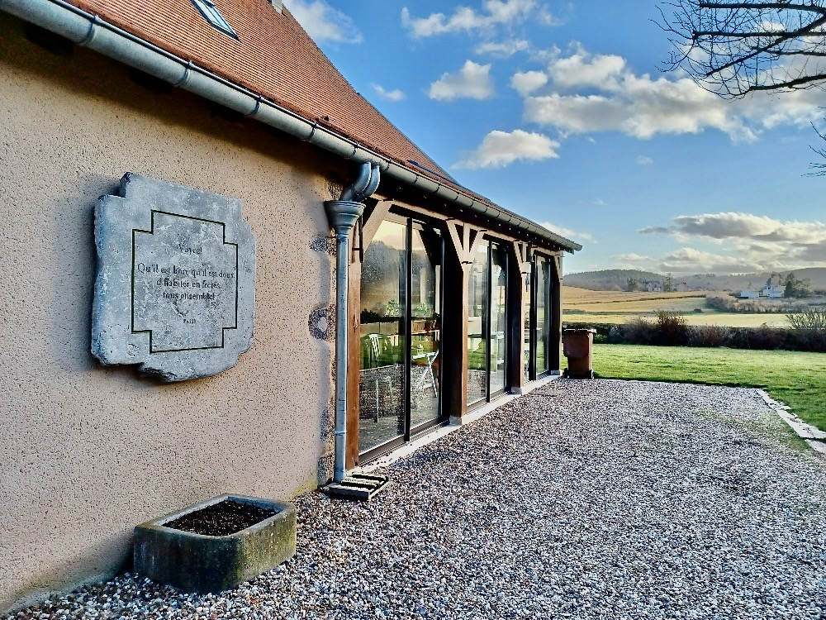

Alligny en Morvan, l’appel.
En 1997, un couple d’Anvers en Belgique, Micheline et Paul Hertoghe, recevaient l’appel du Père à ‘quitter terre, maison, enfants’, pour s’établir à Alligny, à son écoute, pour l’œuvre qu’Il a commencé à révéler peu à peu.
En 2012, un prêtre, le Père Geoffroy de Montpellier, fut à son tour appelé pour cette œuvre, et avec l’accord du Père Évêque, s’installa à Alligny.
Encouragée par notre Père Évêque, la Fraternité s’agrandit peu à peu avec de nouveaux membres, tout en se laissant enseigner et conduire par le Père sur ce chemin nouveau, qui n’est autre que celui des premiers chrétiens au début de l’Église.
Un noyau vit donc sur place, d’autres viennent des environs ou de plus loin, pour des récollections régulières, l’accueil, les rencontres en Cénacle, l’accompagnement spirituel, la vie fraternelle et l’entraide pour les travaux nécessaires.
Après une année de probation, les membres s’engagent pour un an, renouvelable d’année en année.

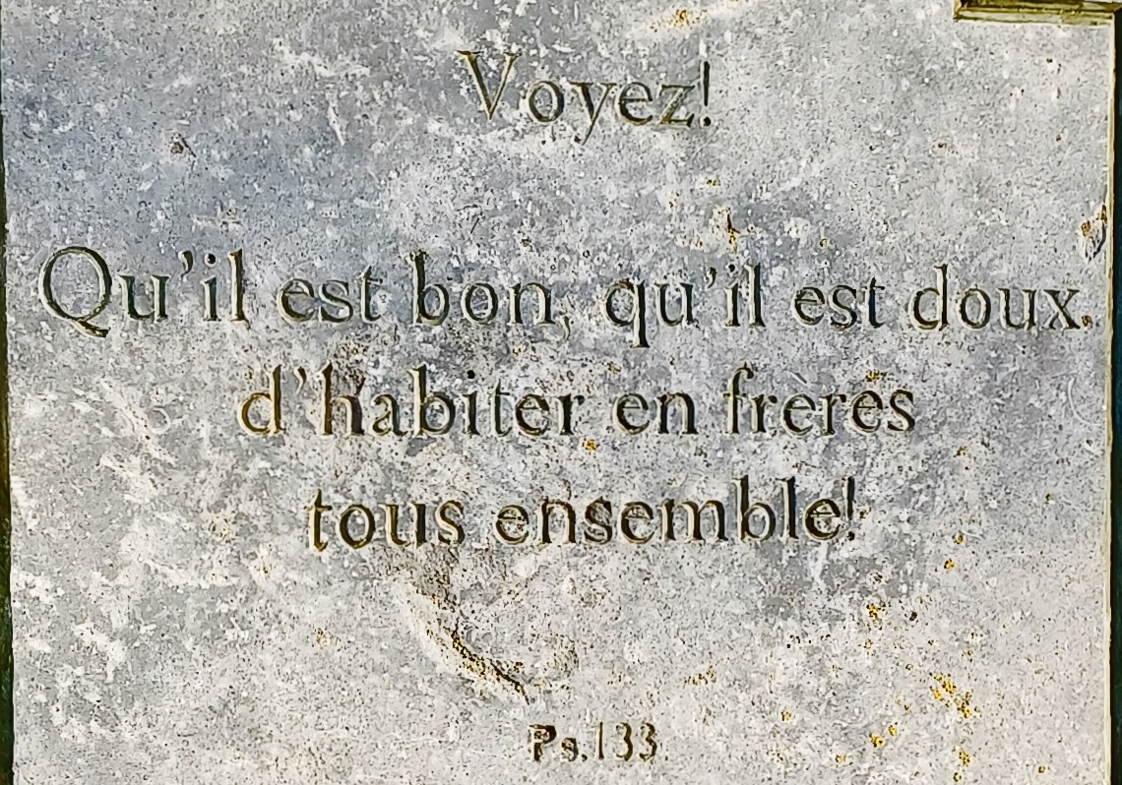
Inscription taillée sur la pierre au mur à l’entrée (PS 133)

La Maison Saint-Hilaire
Située à côté de l’église, elle fut d’abord l’école puis le presbytère d’Alligny. Propriété du diocèse de Nevers, elle a été donnée en bail emphytéotique à la Fraternité du Cénacle.
Caterina Zuccaro, vierge consacrée, à son tour appelée par le Seigneur à rejoindre la Fraternité, y assure un accueil simple et fraternel.
En cours d’aménagement, cette maison pourrait accueillir d’autres membres de la Fraternité qui se sentiraient appelés, et héberger les personnes qui le souhaiteraient.

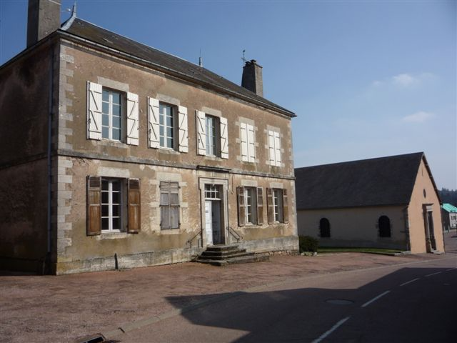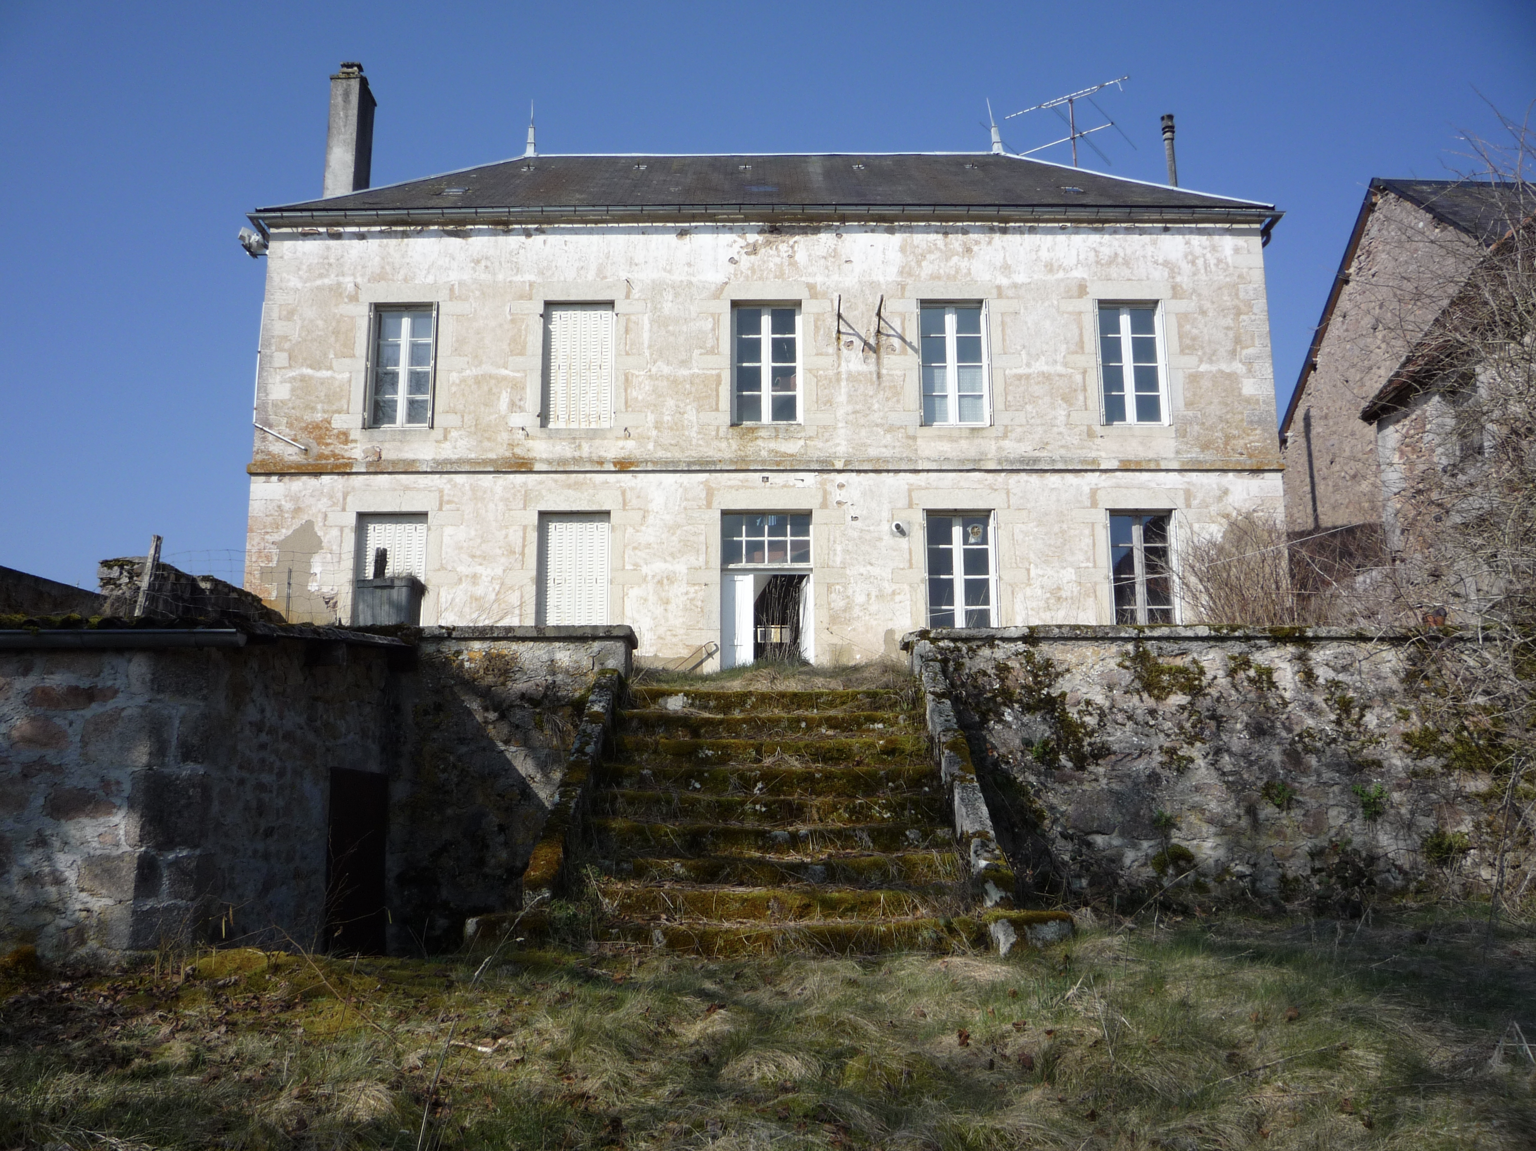

La chapelle de la Visitation
A l’occasion du pèlerinage du ‘M de Marie’ en juillet 2019, passé par notre paroisse Notre-Père en Morvan, la Vierge Marie a manifesté son désir d’être accueillie dans une chapelle où elle attirerait les enfants du Père afin de les combler de Son Amour.

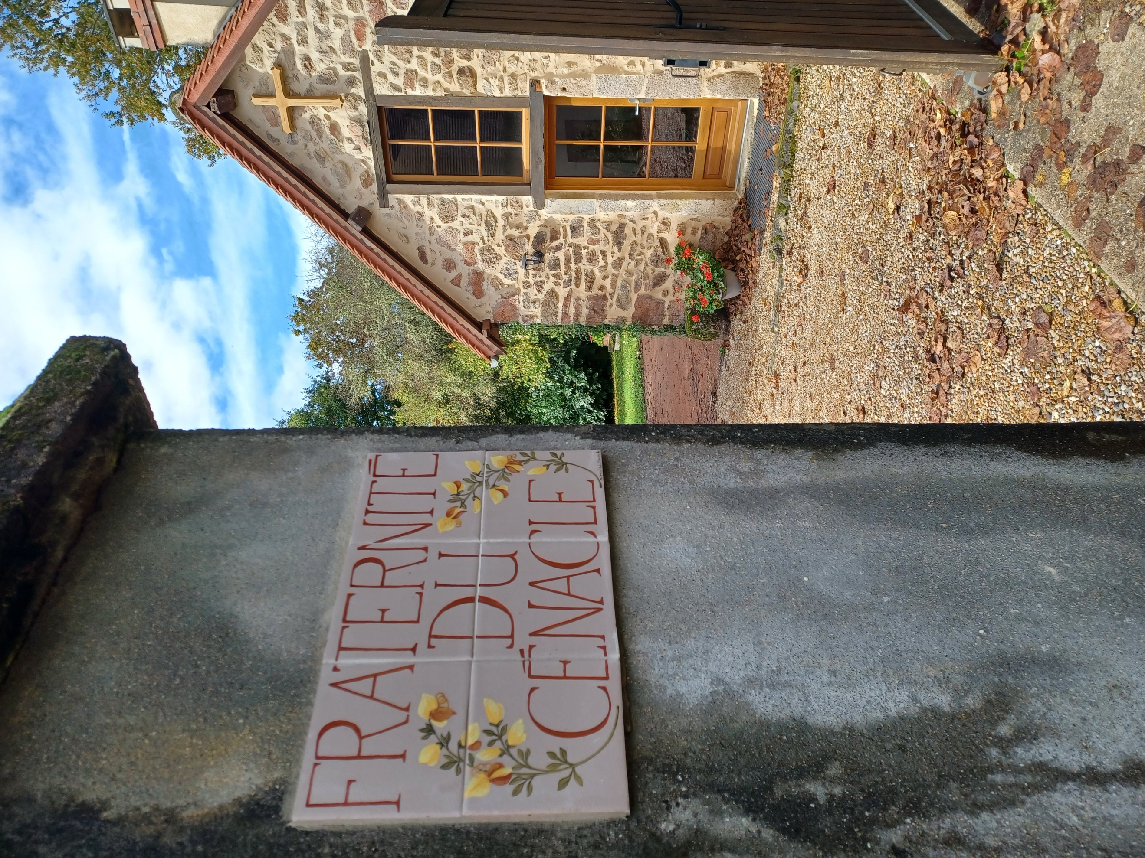

C’est une annexe de la maison de Paul et Micheline qui a été choisie pour accueillir Sa présence.
Marie y accueille « jeunes, moins jeunes et vieux », croyants ou non croyants, en recherche de vérité, dans un climat fraternel, pour nous aider à nous laisser ‘visiter’ par l’Amour de Notre Père. Que le tout-petit, l’enfant de Dieu en nous, ‘tressaille’ sous l’action de l’Esprit Saint.
Dans la prière et le partage, la Sainte Vierge nous promet de ‘changer notre eau en vin’, comme à Cana.
Ce lieu est ouvert à tous, accueillant ceux qui désirent vivre une expérience de foi et de charité vraie, dans la détente et la simplicité.

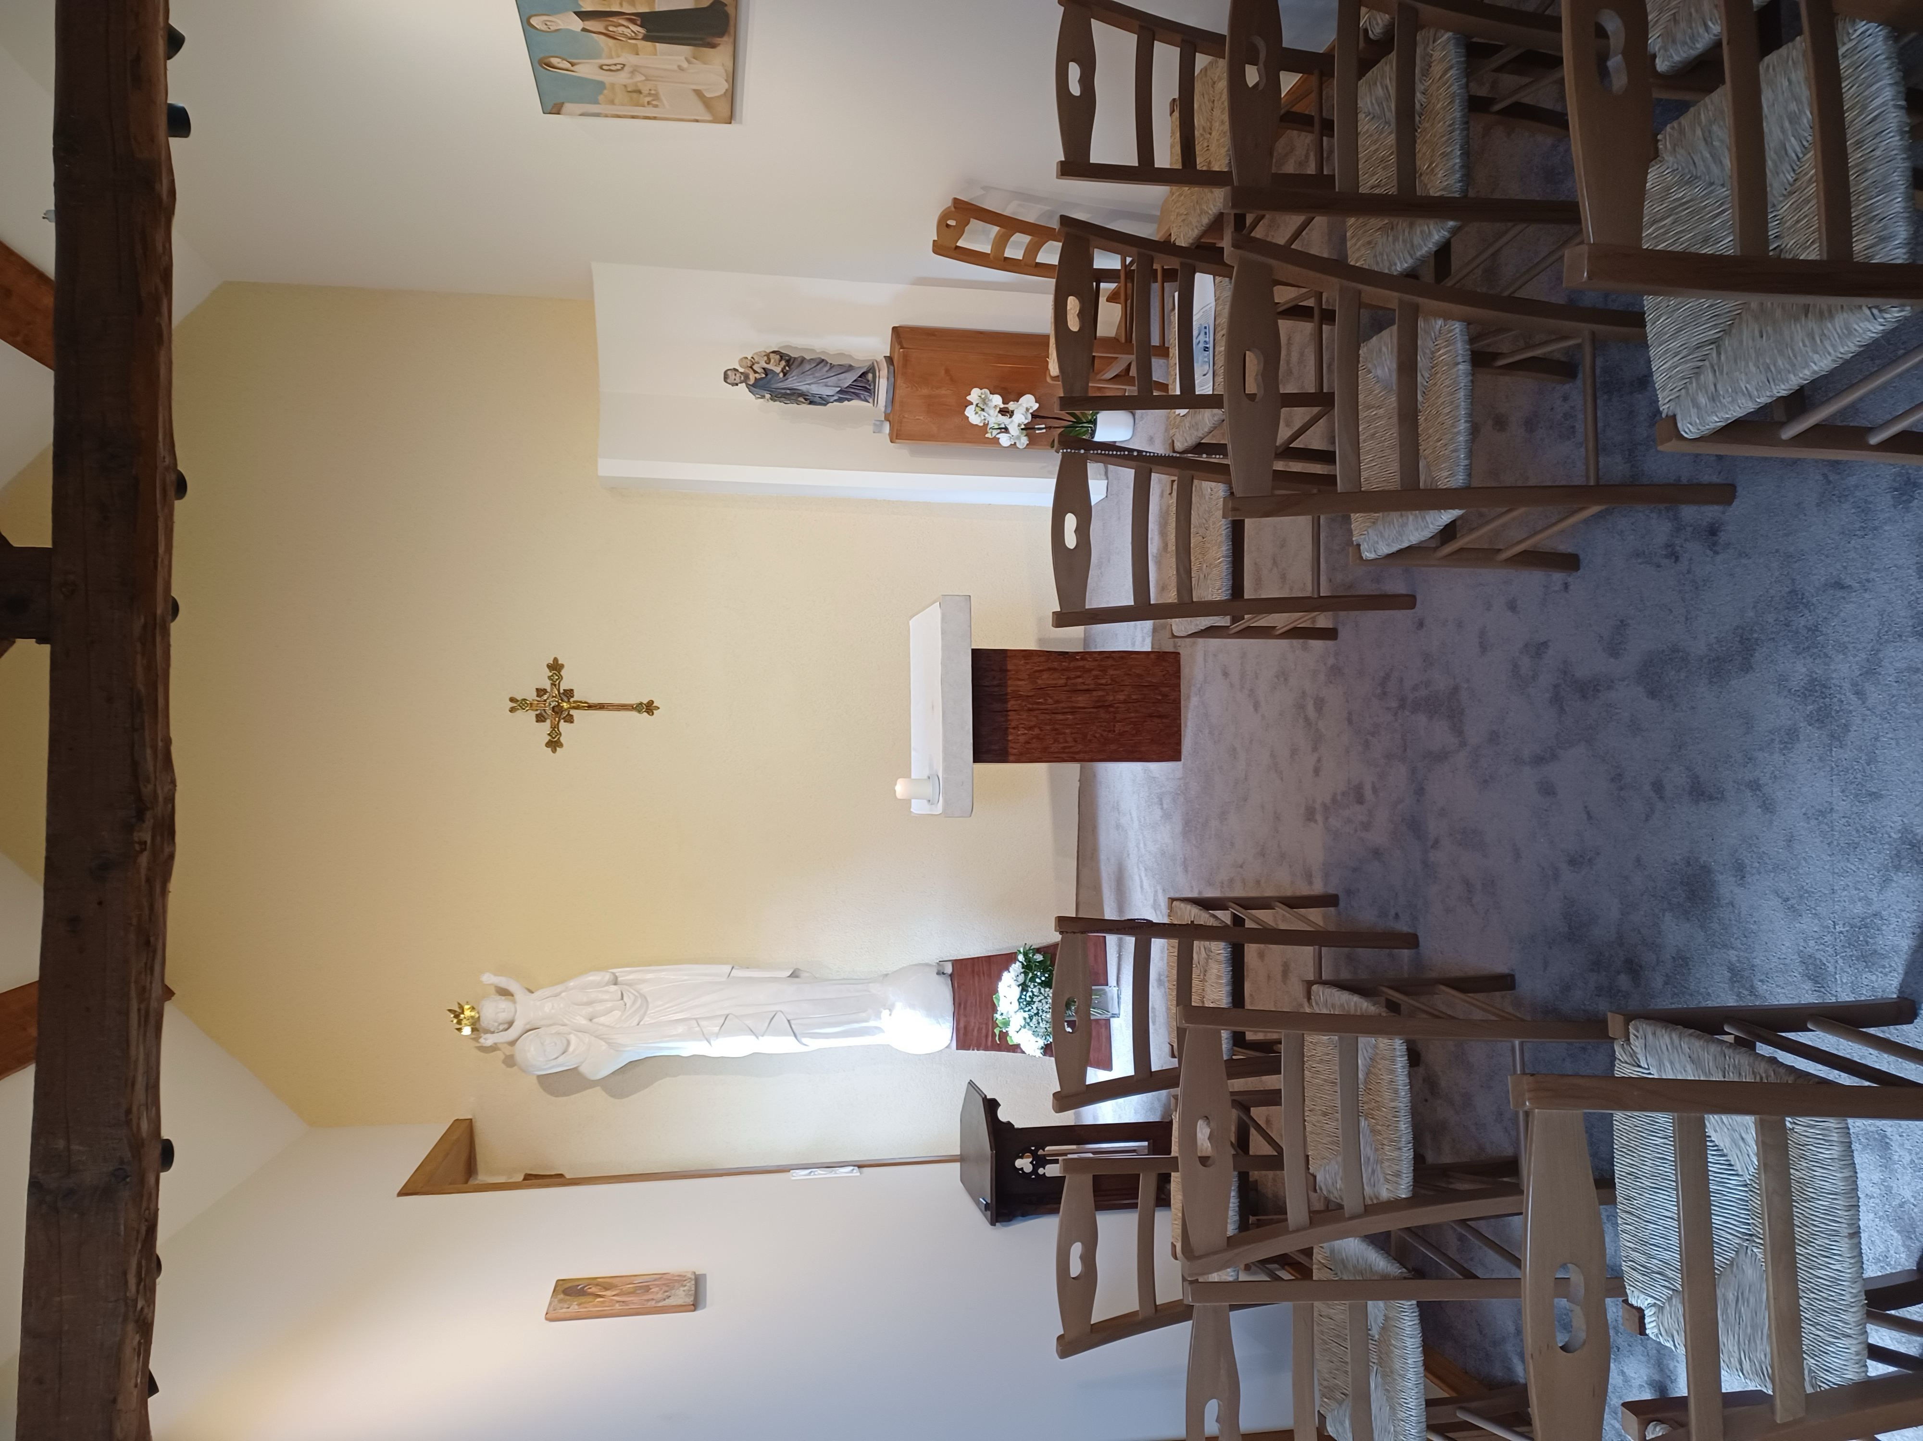

L’Association de la Fraternité du Cénacle
Le 28 mars 2013 le noyau de ce qui allait devenir la Fraternité du Cénacle constituait une Association selon la loi de 1901 pour disposer d’une personnalité juridique.

Le 22 décembre 2022, Mgr Thierry Brac de la Perrière reconnaissait canoniquement la Fraternité du Cénacle comme Association privée de fidèles, avec les Statuts qu’elle s’est donnée.

Pour subvenir à ses besoins (charges et aménagements de la Maison Saint Hilaire et de la chapelle de la Visitation) l’Association n’a que les cotisations de ses membres et les dons qui lui sont faits.

Nous en appelons donc à votre générosité, selon que l’Esprit vous l’inspire, pour nous aider dans cette œuvre de l’amour de notre Père qui recherche ses enfants.

Concrètement

- Adresse : Fraternité du Cénacle, 17 route du Tacot, . . 58230 – Alligny en Morvan

- Contact :
Paul et Micheline Hertoghe : 03 86 76 09 69
Père Geoffroy : 03 86 76 12 42
pere.geoffroy.demontpellier@nievre.catholique.fr Caterina Zuccaro : 06 26 14 47 07

Je soutiens l’œuvre de la Fraternité

IBAN FR76 1213 5003 0008 0059 2672 621
BIC CEPAFRPP213

Merci pour votre aide !

